使用Flutter来进行该应用的编写 使用Flutter构建的多源漫画应用 本应用为WINDOWS端 Flutter安装链接：<https://docs.flutter.dev/get-started/install> 构建和开发应用所需链接： <https://docs.flutter.dev/deployment>

代码大体为C++和CMAKE

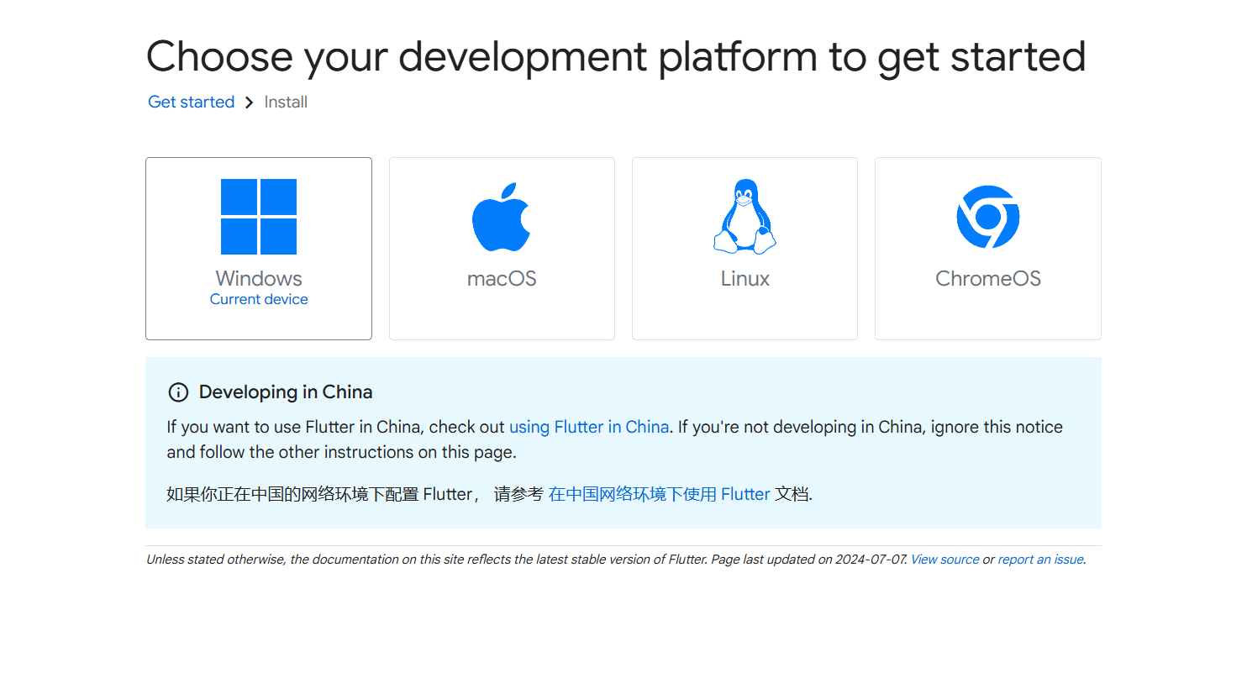

上图中选择WINDOWS

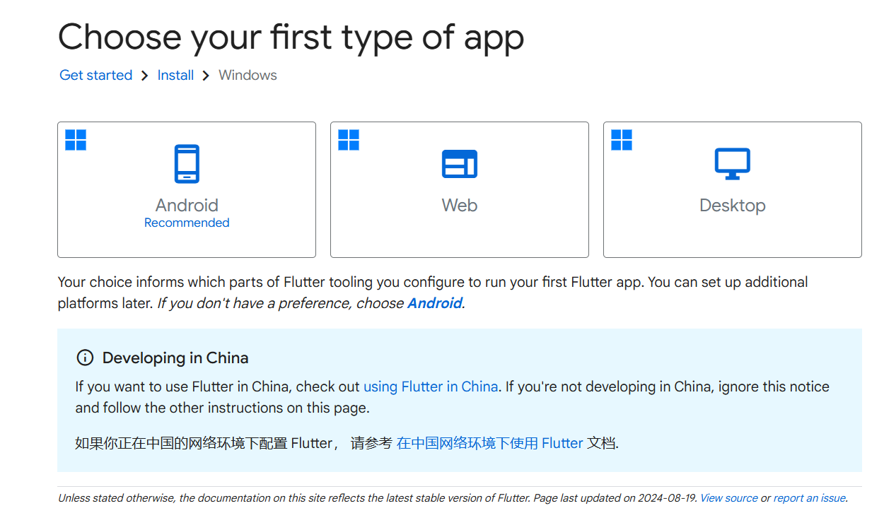

再选择Desktop,然后按照步骤配置

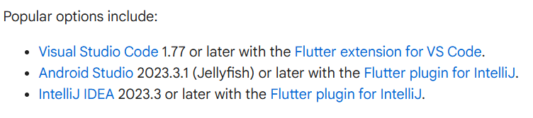

软件版本的要求

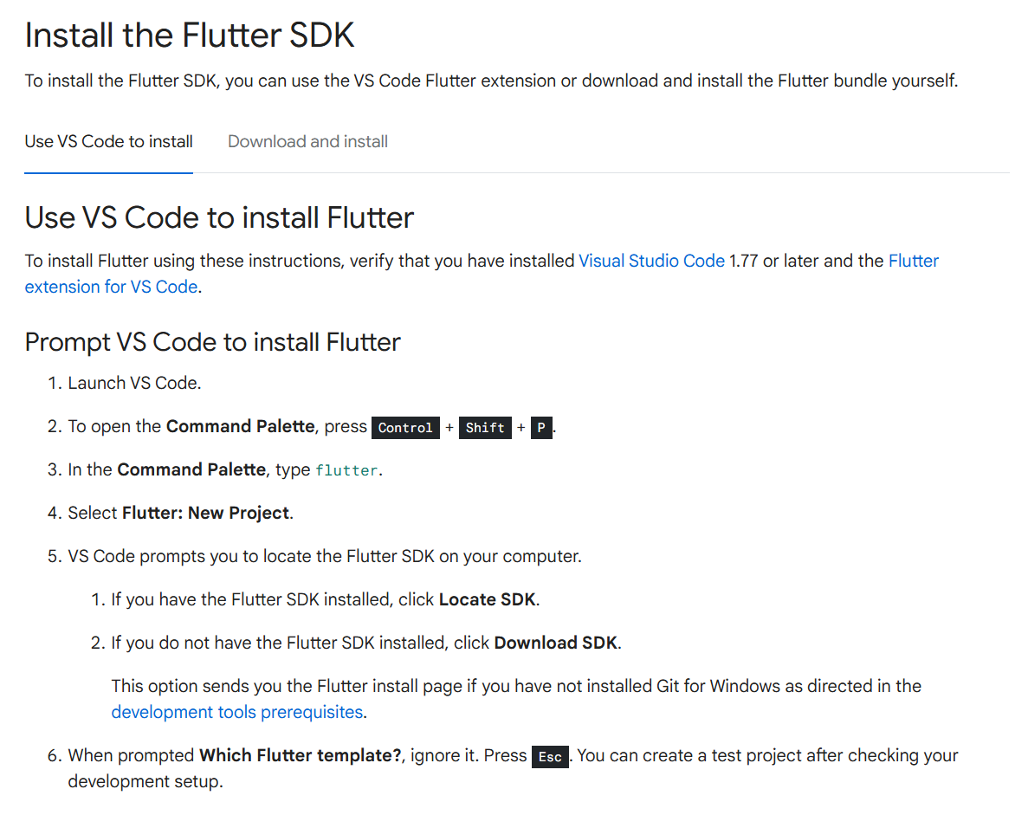

两种方法，我选择了使用VS CODE进行配置

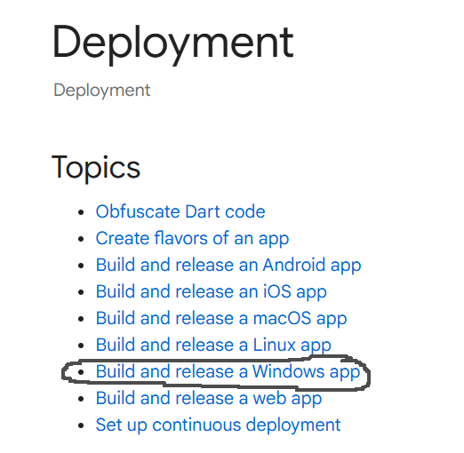

另一个链接选择WINDOWS APP